
Identidad vs. Igualdad
Colecciones
Enumerativos
Interfaces

Ejercicio 1
Realice un programa que lea números enteros hasta que se ingrese un cero y los guarde en una colección que respete el orden de ingreso (ArrayList).
Luego, utilizando los métodos provistos por la API de Java, imprima en consola:
- La cantidad de elementos que contiene la lista.
- Los elementos en el orden en que se leyeron.
- En qué posición está la primera ocurrencia del valor 7. Si no existe imprima -1.
- En qué posición está la primera ocurrencia del valor 9. Si no existe imprima -1.
- El menor valor leído.
- El mayor valor leído.
- La lista según el orden invertido de ingreso (el último ingresado se muestra primero)
- La lista en su orden natural.
- La lista ordenada de mayor a menor (según su orden natural).
- La cantidad de veces que aparece el número 7.
- Los 4 valores más grandes. Si la lista tiene menos que 4 elementos complete con 9999.

En todos los casos anteponga un texto que indique lo que está imprimiendo.
Ejercicio 2
Responda las siguientes preguntas sobre la base de la solución del ejercicio anterior:
- Quién fue el receptor del mensaje utilizado para resolver a.? Utilizó un mensaje de clase o de instancia?
- Quién fue el receptor del mensaje utilizado para resolver e.? Utilizó un mensaje de clase o de instancia?
Ejercicio 3
Intente predecir y discuta con sus compañeros cuáles de las líneas comentadas compilan y cuáles no. Para las que no compilan explique por qué y brinde una solución. Verifíquelo luego escribiendo un programa Java que contenga estas líneas de código.

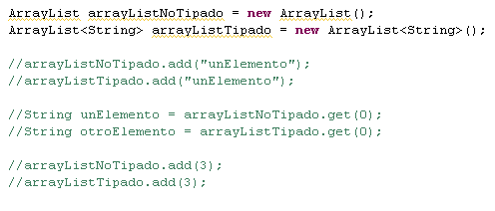

Ejercicio 4
Qué imprime el siguiente código?
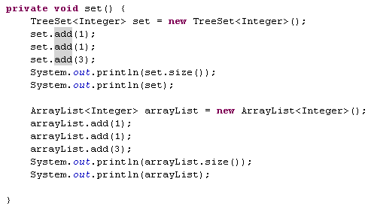
Ejercicio 5
Define la clase Persona que contiene los atributos DNI, nombre, apellido y dirección. Este último atributo es instancia de la clase Dirección que contiene la calle, el número y la ciudad. Provea un constructor que reciba el DNI.
Ejecute el siguiente código en un programa Java:

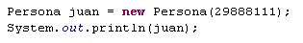
Que imprimió?
Redefina el método toString() de la clase Persona para que se que el código anterior muestre DNI: Apellido, Nombre.
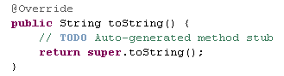

Ejercicio 6
Qué imprime el siguiente código?
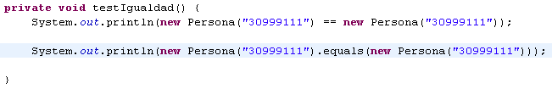
Por qué?
Redefina el método equals de la clase Persona para que la segunda línea devuelva TRUE, es decir que la igualdad de dos personas se determina por su DNI y no por su referencia.
No olvide que cuando se redefine el método equals, es conveniente redefinir el método hashCode(), por ejemplo de la siguiente manera:

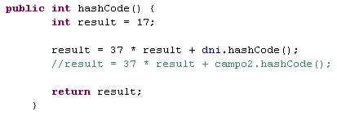
Aquí puede leer la razón por la cual es conveniente hacerlo: http://isagoksu.com/2009/development/java/what-is-hash-code/
Ejercicio 7
Cree la clase RegistroDeLasPersonas que contiene una lista de personas para ser accedidas a través de su DNI. Implemente los métodos
>>void agregarPersona(persona)
>>Persona recuperarPersona(dni)
>>int cantidadPersonas()
>>imprimirListaDePersonas()
Realice un programa que cree
- Un registroDeLasPersonas
- Una instancia de Persona con los siguientes datos: Luciano Perez con DNI 29111999 y domicilio en 34 Nro. 567. Agréguela al registroDeLasPersonas.
- Una instancia de Persona con los siguientes datos: Maricel Gonzalez con DNI 30333666 y domicilio en 34 Nro. 567. Agréguela al registroDeLasPersonas.
- Imprima la cantidad de personas que tiene el registro de las personas
- Pídale al registro de las personas que le devuelva la persona con DNI 30333666 e imprímala.
Qué ocurre si agrega a Juan Andres Perez con DNI 29111999 y domicilio en 34 Nro. 567? Por qué? Verifíquelo.

Ejercicio 8
Defina el tipo enumerativo TipoDNI y la clase DNI que lo utilice.
Ejercicio 9
Un teatro independiente define 3 tipos de localidades según la ubicación: adelante, medio y atrás. Los precios son siempre los mismos independientemente de la obra: 5, 15 y 30 pesos respectivamente.
Implemente el enumerativo tipoLocalidad.
Además del >>getMonto que representa el precio de la variable monto, la clase debe saber responder a los métodos >>precioEnDolares y >>precioEnEuros.
Desarrolle la clase Ticket que tiene un tipoLocalidad y redefina su método toString() para que su impresión muestre tipoLocalidad: precio. Por ejemplo Adelante: 5 pesos.
Realice un programa que muestre como se crean tickets y como se imprimen.
Desarrolle la clase teatro que sabe crear tickets y tiene un método para imprimir las posibles localidades. Muestre como se instancia y se usa un teatro.
Ejercicio 10

- Crear la interfaz ProductoDeVenta que tiene el método getPrecioVenta.

- Crear la jerarquía de ProductoAlimenticio incluyendo las clases Carne, Lácteos y Enlatados. Los lácteos tienen un descuento del 20%. Las carnes rojas un descuento del 10% y los enlatados no tienen descuento.

Cree la clase indumentaria que tiene una marca y un talle.

Cree la jerarquía Perfumeria con las subclases que se le ocurra.

- Cree la clase Chango, que debe representar una compra que llega a la caja.

Cree la clase Caja que tiene el método >>facturar(Chango). La solución DEBE utilizar polimorfismo a través de la interfaz definida en a-.

Cree la clase Supermercado que tiene un conjunto de cajas y que tiene el método >>liquidaciónDelDia que devuelve cuanto se facturó en el día.

- Modifique el sistema para aplicar un descuento que está de moda en los supermercados. Si lleva dos productos iguales, al segundo se le aplica un 70% de descuento. Esto aplica para cualquier tipo de producto.

- Desarrolle las clases de test para probar el sistema.

Ejercicio 11
Sea la siguiente situación:
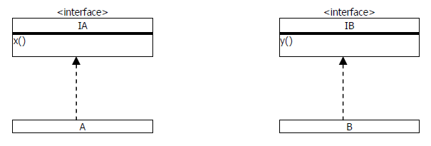
Se quiere definir una clase C, de manera que una instancia de la clase C, pueda ser asignada a una variable tanto de tipo IA como de tipo IB. Cómo implementaría la solución?

Ejercicio 12

Sea ahora una nueva situación. La clase C implementa las interfaces IA e IB, además
define un mensaje z(). También existe una interface ID con un mensaje w().
Qué necesitaría para que una clase E, se pueda asignar tanto a una variable tipada con IA o con IB, o con C o con ID?
